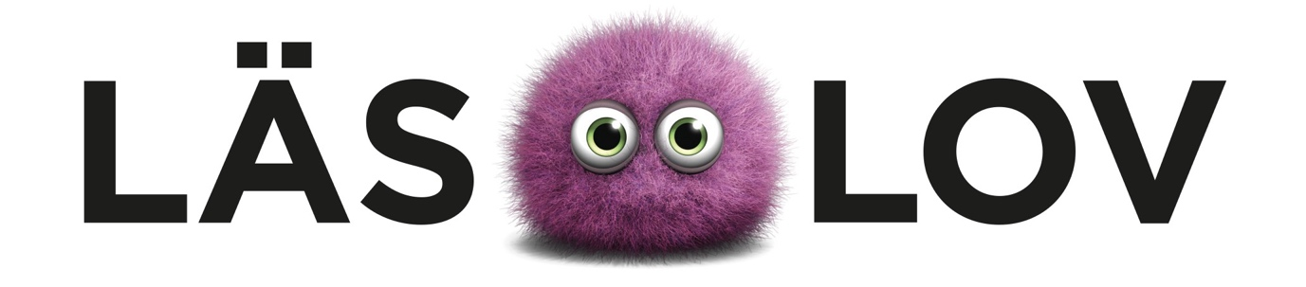
Pressmeddelande 2020-09-03

Batra och Bolme inspirerar till att läsa – högt
Högläsning är temat för årets Läslov, som inleds måndag 26 oktober. Som uppvärmning inför denna höstvecka fylld av läslust bjuder nätverket LÄSLOV in till en inspirationsdag måndag 7 september. Skådespelaren Tomas Bolme, författaren och journalisten Josefine Sundström och ståuppkomikern David Batra är tre av inspiratörerna.
Under Läslovet vecka 44 arrangerar varje år bibliotek, förlag, boklådor och många andra aktörer hundratals aktiviteter för barn och unga över hela Sverige. Allt med en enda sak i centrum – lusten till läsning. Den pågående pandemin sätter inte stopp för denna viktiga manifestation för läsningen, som inleds måndagen 26 oktober och i år har högläsning som tema. Runtom i landet planerar nu en lång rad aktörer aktiviteter både i det digitala rummet och, där det är möjligt, i det fysiska.
Måndagen 7 september bjuder nätverket LÄSLOV in till en inspirationsdag fylld av exempel och tips inför Läslovet – i form av ett avgiftsfritt webbinarium via Zoom. I programmet medverkar många välkända personer med ett hjärta som slår för litteraturen. Bland annat delar ståuppkomikern David Batra med sig av sina tankar om högläsning, och skådespelaren Tomas Bolme berättar om sitt arbete som en av Sveriges mest uppskattade ljudboksinläsare. Författaren och journalisten Josefine Sundström funderar kring vad som händer när man läser tillsammans, och redaktören Paulina Helgeson berättar om Litteraturbanken och om Harry Martinsons klassiska mästerverk Aniara som finns för fri användning på Litteraturbankens webbplats.
En bro av poesi är en antologi med äldre och nyare dikter för högläsning som Svenska Akademien, via Skolverket, delar ut till alla barn som börjar i förskoleklass nästa år. Samlingen, som ingår i arbetet med Läslovet både 2020 och 2021, presenteras av bland andra Svenska Akademiens ständige sekreterare Mats Malm – samt av Ann Boglind, universitetslektor/lärarutbildare, och Anna Nordlund, docent i litteraturvetenskap, som båda har sammanställt boken.
Astrid Nymansson, jurist på Administration av litterära rättigheter i Sverige, ALIS, och Peter Alsbjer, regionbibliotekarie Region Örebro, berättar om vilka regler som gäller vid offentlig högläsning av upphovsrättsskyddade verk.
Programmet inleds och summeras av Elisabet Reslegård, ordförande och projektledare för Läsrörelsen och Nätverket LÄSLOV, Johan Unenge, tecknare, författare och talesperson för Nätverket LÄSLOV, och journalisten Gunilla Kindstrand, som är moderator under inspirationsdagen.
Det fullständiga programmet för inspirationsdagen finns bifogat. Webbinariet pågår kl. 13.30-15.30 och är öppet för alla. Anmälan görs på läslov.se.
Mer information: Frida Ekelin, koordinator Läsrörelsen: 076-221 44 66 frida.ekelin@lasrorelsen.nu
LÄSLOV vecka 44 är ett brett läsfrämjande samarbete som introducerades 2015 på Bokmässan i Göteborg med målet att göra skolans höstlov till ett läslov, en idé som statsminister Stefan Löfven anslöt sig till i sitt sommartal 2016. Läslov drivs av Läsrörelsen tillsammans med elevorganisationer, bokförlag, bibliotek, bokhandel, idrottsföreningar, fackliga organisationer, kulturinstitutioner och företag i ett stort växande nätverk.

